GIẢI BÀI TOÁN BẰNG CÁCH LẬP PHƯƠNG TRÌNH
Họ tên học sinh: …………………………..…..…………………… Lớp: 8B1/ …... Ngày: …. / … / 20….
I. Kiến thức cơ bản
Các bước để giải toán bằng cách lập phương trình:
Bước 1: Lập phương trình
– Đặt ẩn số và điều kiện cho ẩn phù hợp.
– Biểu diễn các dữ kiện bài toán chưa biết thông qua ẩn và các đại lượng đã biết.
– Lập phương trình biểu diễn mối quan hệ giữa các đại lượng.
Bước 2: Giải phương trình đã lập.
Bước 3: Kiểm tra điều kiện và đưa ra kết luận của bài toán
II. Bài tập vận dụng
Bài 1: Cho phân số 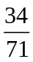. Tìm một số tự nhiên, sao cho nếu lấy tử số cộng với số đó, lấy mẫu số trừ đi số đó thì giá trị của phân số mới bằng .
Đán án:
Gọi số tự nhiên cần tìm là a với điều kiện 
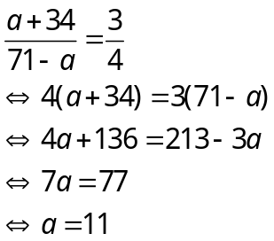
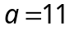 thỏa mãn điều kiện.
Vậy số tự nhiên cần tìm là 11
Câu 2: Tìm số tự nhiên có bốn chữ số, biết rằng nếu viết thêm chữ số 1 vào đằng trước ta được số A có năm chữ số, nếu viết thêm chữ số 4 vào đằng sau thì ra được số B có năm chữ số, trong đó B gấp bốn lần số A.
Đáp án:
Gọi số tự nhiên cần tìm là  (DK: )
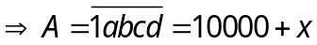 (với 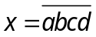)
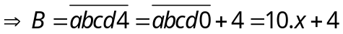 (với )
Theo bài ra ta có:
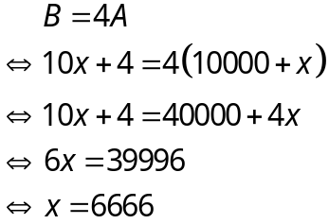
Vậy số tự nhiên cần tìm là 6666
Bài 3. Một số học sinh nam và nữ tham gia một trò chơi. Lúc đầu, số nam bằng một nữa số nữ. Sau đó có thêm 7 học sinh nam và 4 học sinh nữ tham gia nên số nam bằng số nữ. Tính số học sinh nam tham gia lúc đầu.
Đáp án:
Theo giả thiết nếu ta gọi só học sinh nam ban đầu là a ()thì:
Số học sinh nữ ban đầu là 2a
Theo giả thiết ta có phương trình.
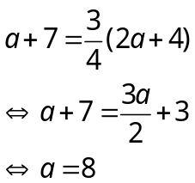
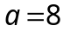 thỏa mãn điều kiện
Vậy số học sinh nam ban đầu tham gia trò chơi là 8 học sinh.
Bài 4: Một hình chữ nhật có chu vi là 800m. Nếu giảm chiều dài đi 20%, tăng chiều rộng lên của nó thì chu vi không đổi. Tính chiều dài và chiều rộng.
Đáp án:
Gọi là chiều dài của hình chữ nhật là x (m) ()
Theo giả thiết chu vi của hình chữ nhật 
Chiều rộng của hình chữ nhật là: 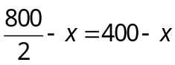
Ta có: 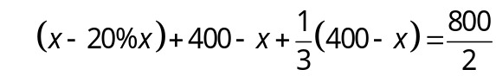
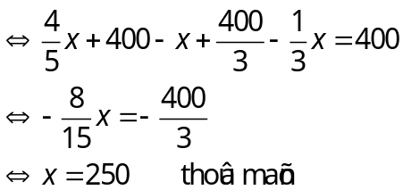
Chiều rộng của hình chữ nhật là: (m)
Vậy chiều dài và chiều rộng của hình chữ nhật lần lượt là 250 (m) và 150 (m)
Bài 5: Hiện nay mẹ 30 tuổi, con 3 tuổi. Sau bao nhiêu năm nữa thì tuổi mẹ gấp bốn lần tuổi con?
Đáp án:
Gọi x là số năm để tuổi mẹ gấp lần tuổi con với điều kiên
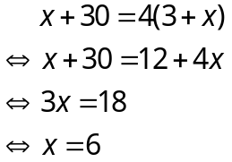
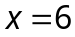 thỏa mãn điều kiện.
Vậy sau 6 năm nữa độ tuổi của mẹ gấp bốn lần tuổi của con.
Câu 6: Một ô tô rời A lúc 6 giờ 15 phút, đi với vận tốc 50km/h. Đến B, ô tô dừng lại 1 giờ rưỡi rồi trở về A với vận tốc 40km/h, và đến A lúc 14 giờ rưỡi. Tính quãng đường AB.
Đáp án:
Gọi quảng đường AB là s (km) (DK: )
Tổng thời gian di chuyển của xe là: 14 giờ 30 phút - 6 giờ 15 phút = 8 giờ 15 phút = 8,25 giờ
Thời gian ô tô lúc đi là (giờ)
Thời gian ô tô lúc về là  (giờ)
Theo bài ra ta có:
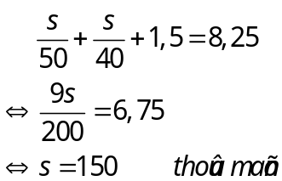
Vậy quảng đường AB là: 150 (km)
Câu 7: Một ca nô đi xuôi khúc sông từ A đến B hết 1 giờ 30 phút và đi ngược từ B về A hết 2 giờ. Biết vận tốc dòng nước là 3km/h. Tính vấn tốc riêng của ca nô và chiều dài AB của khúc sông.
Đáp án:
Gọi vận tốc riêng của ca nô là x (km/h) (DK: )
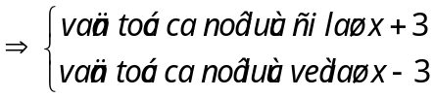
Đổi: 1 giờ 30 phút = 1,5 giờ
Theo bài ra ta có:
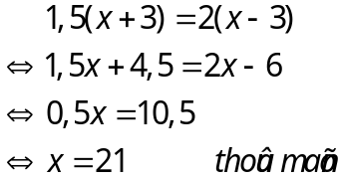
Chiều dài (km)
Vậy vận tốc riêng của ca nô là: 21 (km/h) chiều dài AB là 36 km.
Câu8: Hai đội công nhân I và II phải trồng 1000 và 950 cây. Mỗi giờ đội I trồng được 120 cây, mỗi giờ đội II trồng được 160 cây. Hai đội cùng bắt đầu làm, hỏi sau bao lâu thì số cây phải trồng của đội I gấp đôi số cây phải trồng của đội II.
Đáp án:
Gọi x (giờ) là số giờ mà sau đó số cây phải trồng của đội I gấp đôi số cây phải trồng của đội II.(DK: )
Theo bài ra ta có:
Số cây còn lại của đội I sau x giờ là: 
Số cây còn lại của đội II sau x giờ là: 
Số cây phải trồng của đội I gấp đôi số cây phải trồng của đội II nên:
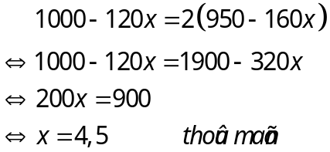
Vậy sau 4,5 (giờ) thì số cây phải trồng của đội I gấp đôi số cây phải trồng của đội II.
Câu 9: Một bể nước có dung tích 1250 lít. Người ra cho một vòi nước lạnh chảy vào bể, mỗi phút chảy được 30 lít nước, rối khóa vòi nước lạnh và cho vòi nước nóng chảy vào bể, mỗi phút chảy được 40 lít nước cho đến khi đầy bể nước. Tính thời gian mỗi vòi chảy vào bể, biết hai vòi chảy tổng cộng trong 35 phút.
Đáp án:
Gọi thời gian vòi nước lạnh chảy vào bể là x (phút) (DK: )
Thời gian vòi nước nóng chảy vào bể là  (phút)
Do hai vòi chảy đầy bể nước nên:
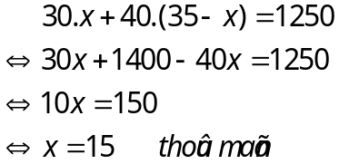

Vậy thời gian vòi nước lạnh chảy vào bể là 15 phút, thời gian vòi nước nóng chảy vào bể là 20 phút.
Câu 10: Hai máy bơm cùng làm việc thì sau 12 giờ bơm nước đầy bể. Nếu máy bơm thứ I làm 3 giờ và máy bơm thứ II làm 18 giờ thì cũng bơm nước đầy bể. Hỏi nếu máy bơm I làm một mình thì bơm nước đầy bể trong bao lâu.
Đáp án:
Gọi thời gian máy bơm I làm một mình bơm đầy bể lần lượt là x (giờ) (DK: x > 0)
Trong một giờ hai máy bơm làm được  công việc, máy bơm I làm được  công việc máy bơm II làm được 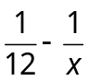 công việc.
Nếu máy bơm thứ I làm 3 giờ và máy bơm thứ II làm 18 giờ thì cũng bơm nước đầy bể:
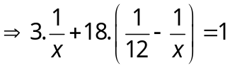
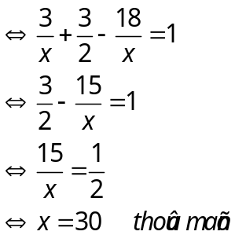
Vậy nếu máy bơm I làm một mình thì bơm nước đầy bể trong 30 giờ
---- Hết -----

